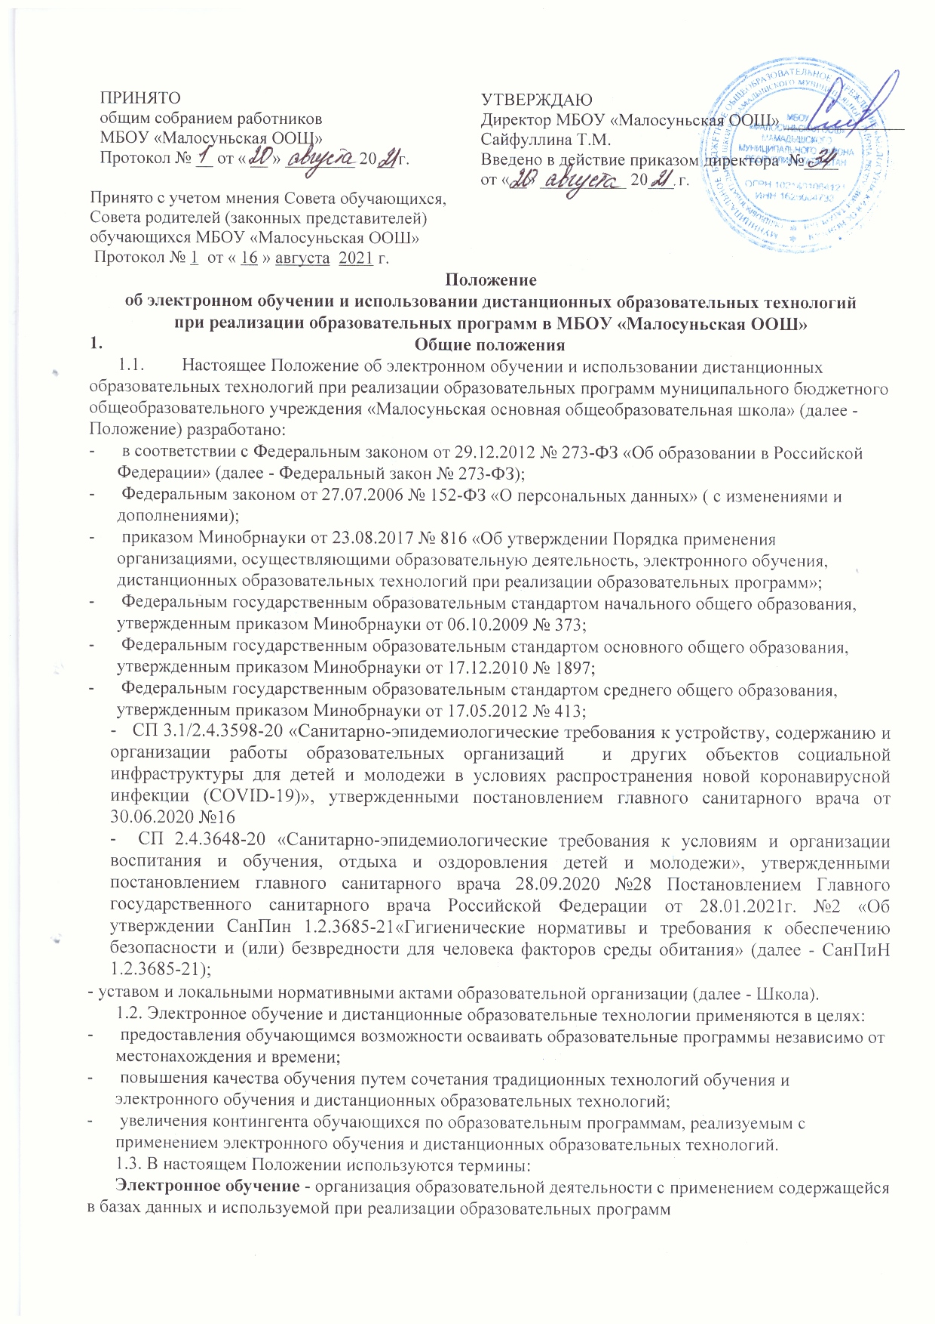

  - Школа вправе применять электронное обучение и дистанционные образовательные технологии при реализации образовательных программ в предусмотренных Федеральным законом № 273-ФЗ формах получения образования и формах обучения или при их сочетании, при проведении учебных занятий, практик, текущего контроля успеваемости, промежуточной и итоговой аттестации обучающихся.
  - Школа доводит до участников образовательных отношений информацию о реализации образовательных программ или их частей с применением электронного обучения, дистанционных образовательных технологий, обеспечивающую возможность их правильного выбора.
  - При реализации образовательных программ или их частей с применением электронного обучения, дистанционных образовательных технологий Школа:
- обеспечивает соответствующий применяемым технологиям уровень подготовки педагогических, научных, учебно-вспомогательных, административнохозяйственных работников;
- оказывает учебно-методическую помощь обучающимся, в том числе в форме индивидуальных консультаций, оказываемых дистанционно с использованием информационных и телекоммуникационных технологий;
- самостоятельно определяет соотношение объема занятий, проводимых путем непосредственного взаимодействия педагогического работника с обучающимся, и учебных занятий с применением электронного обучения, дистанционных образовательных технологий;
- ведет учет и осуществляет хранение результатов образовательного процесса и внутренний документооборот на бумажном носителе и/или в электронно-цифровой форме в соответствии с требованиями Федерального закона от 27.07.2006 № 152- ФЗ «О персональных данных» ( с изменениями и дополнениями), Федерального закона от 22.10.2004 25-ФЗ «Об архивном деле в Российской Федерации» ( с изменениями и дополнениями).
  - При реализации образовательных программ или их частей с применением
электронного обучения, дистанционных образовательных технологий Школа вправе не предусматривать учебные занятия, проводимые путем непосредственного взаимодействия педагогического работника с обучающимся в аудитории.
  - При реализации образовательных программ или их частей с применением
исключительно электронного обучения, дистанционных образовательных технологий Школа самостоятельно и (или) с использованием ресурсов иных организаций:
- создает условия для функционирования электронной информационнообразовательной среды, обеспечивающей освоение обучающимися
образовательных программ или их частей в полном объеме независимо от места
нахождения обучающихся;
- обеспечивает идентификацию личности обучающегося, выбор способа которой осуществляется организацией самостоятельно, и контроль соблюдения условий проведения мероприятий, в рамках которых осуществляется оценка результатов обучения.
  - Школа вправе осуществлять реализацию образовательных программ или их частей с применением исключительно электронного обучения, дистанционных образовательных технологий, организуя учебные занятия в виде онлайн-курсов, обеспечивающих для обучающихся независимо от их места нахождения и организации, в которой они осваивают образовательную программу, достижение и оценку результатов обучения путем организации образовательной деятельности в электронной информационно-образовательной среде, к которой предоставляется открытый доступ через информационно-телекоммуникационную сеть интернет.
Освоение обучающимся образовательных программ или их частей в виде онлайн-курсов подтверждается документом об образовании и (или) о квалификации либо документом об обучении, выданным организацией, реализующей образовательные программы или их части в виде онлайн-курсов.

3.Учебно-методическое обеспечение
  - Учебно-методическое обеспечение учебного процесса с применением электронного обучения, дистанционных образовательных технологий включает электронные информационные образовательные ресурсы (ЭИОР), размещенные на электронных носителях и/или в электронной среде поддержки обучения, разработанные в соответствии с требованиями ФГОС, локальными документами Школы.
  - Учебно-методическое обеспечение должно обеспечивать организацию самостоятельной работы обучающегося, включая обучение и контроль знаний обучающегося (самоконтроль, текущий контроль), тренинг путем предоставления обучающемуся необходимых (основных) учебных материалов, специально разработанных для реализации электронного обучения и дистанционных образовательных технологий.
  - В состав учебно-методического обеспечения учебного процесса с применением электронного обучения, дистанционных образовательных технологий входят:
- электронные учебники;
- интерактивные обучающие ресурсы;
- виртуальные среды учебно-практической деятельности;
- компьютерные демонстрации;
- электронные источники информации;
- электронные библиотеки;
- электронные периодические издания;
- электронные коллекции.
- Техническое и программное обеспечение

  - Техническое обеспечение применения электронного обучения, дистанционных образовательных технологий включает:
- компьютерными классом, оснащенными персональными компьютерами и ноутбуками, микрофонами ;
- программным обеспечением для доступа к локальным и удаленным серверам с учебной информацией и рабочими материалами для участников учебного процесса;
- локальной и wifi сетью с выходом в Интернет, с пропускной способностью, достаточной для организации учебного процесса и обеспечения оперативного доступа к учебнометодическим ресурсам.

- Порядок организации электронного обучения и применения дистанционных
образовательных технологий
  - Выбор предметов для изучения с применением электронного обучения и дистанционных образовательных технологий осуществляется учащимися или родителями (законными представителями) по согласованию со Школой.
  - С использованием электронного обучения и дистанционных образовательных технологий могут организовываться такие виды учебных видов деятельности (занятий и работ), как: лекция;
- уроки
- консультация;
- семинар;
- практическое занятие;
- лабораторная работа;
- контрольная работа;
- самостоятельная работа.
  - Ответственный за электронное обучение контролирует процесс электронного обучения и применения дистанционных образовательных технологий, следит за своевременным заполнением необходимых документов, в том числе журналов.
  - При реализации образовательных программ с применением электронного обучения, дистанционных образовательных технологий учителя и ответственные лица ведут документацию.
  - Рекомендуемая непрерывная длительность работы, связанной с фиксацией взора непосредственно на экране устройства отображения информации на уроке, не должна превышать:
- для обучающихся в I-IV классах - 15 мин;
- для обучающихся в V-VII классах - 20 мин;
- для обучающихся в VIII-IX классах - 25 мин;
- для обучающихся в X-XI классах на первом часу учебных занятий - 30 мин, на втором - 20 мин.
Оптимальное количество занятий с использованием персональных компьютеров (ПК) в течение учебного дня для обучающихся I-IV классов составляет один-два урока, для обучающихся в V-VIII классах - два-три урока, для обучающихся в IX-XI классах - три-четыре урока.
  - При работе на ПК для профилактики развития утомления необходимо осуществлять комплекс профилактических мероприятий в соответствии с СП 2.4.3648-20.
Во время перемен следует проводить сквозное проветривание с обязательным выходом обучающихся из класса (кабинета).
  - Для обучающихся в старших классах при организации производственного обучения продолжительность работы с ПК не должна превышать 50 процентов времени занятия.
Длительность работы с использованием ПК в период производственной практики, без учебных занятий, не должна превышать 50 процентов продолжительности рабочего времени при соблюдении режима работы и профилактических мероприятий.
  - Внеучебные занятия с использованием ПК рекомендуется проводить не чаще двух раз в неделю общей продолжительностью:
- для обучающихся II-V классов - не более 60 мин;
- для обучающихся VI классов и старше - не более 90 мин.
Время проведения компьютерных игр с навязанным ритмом не должно превышать 10 мин для учащихся II-V классов и 15 мин для учащихся более старших классов. Рекомендуется проводить их в конце занятия.

- Заключительные положения.

  - Настоящее Положение действует до принятия нового с даты введения его в действие приказом директора Школы

